МКОУ ДПО «Курсы гражданской обороны» муниципального образования Гулькевичский район

ПАМЯТКА
БЕЗОПАСНОСТЬ ДЕТЕЙ ВО ВРЕМЯ КАНИКУЛ!
В школах начались долгожданные летние каникулы, зачастую многие дети оказываются предоставлены сами себе, не у всех родителей есть возможность постоянно контролировать досуг своих детей. Взрослым необходимо подумать, как ребенок будет проводить свой досуг во время каникул, провести с детьми беседы, разъясняющие правила поведения в различных ситуациях.
Когда ребенок остается один в квартире, необходимо исключить малейшую возможность возгорания, потопа и прочих происшествий. Уходя из дома уберите в недоступное место спички и зажигалки. Храните в недоступных для детей местах легковоспламеняющиеся жидкости. Объясните детям, что шалость с огнем опасна для жизни. Чаще рассказывайте детям о правилах пожарной безопасности и научите правильному поведению в случае возникновения пожара.
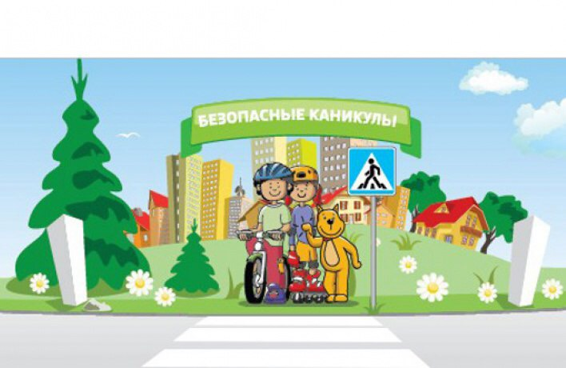

ЗАПИШИТЕ!
Телефоны  Единой Дежурно-Диспетчерской  Службы  Вызов с мобильного телефона | 8 – (86160) – 5 – 19 – 10  8 – (86160) – 5 – 12 – 75  101, 102. 103, 104

